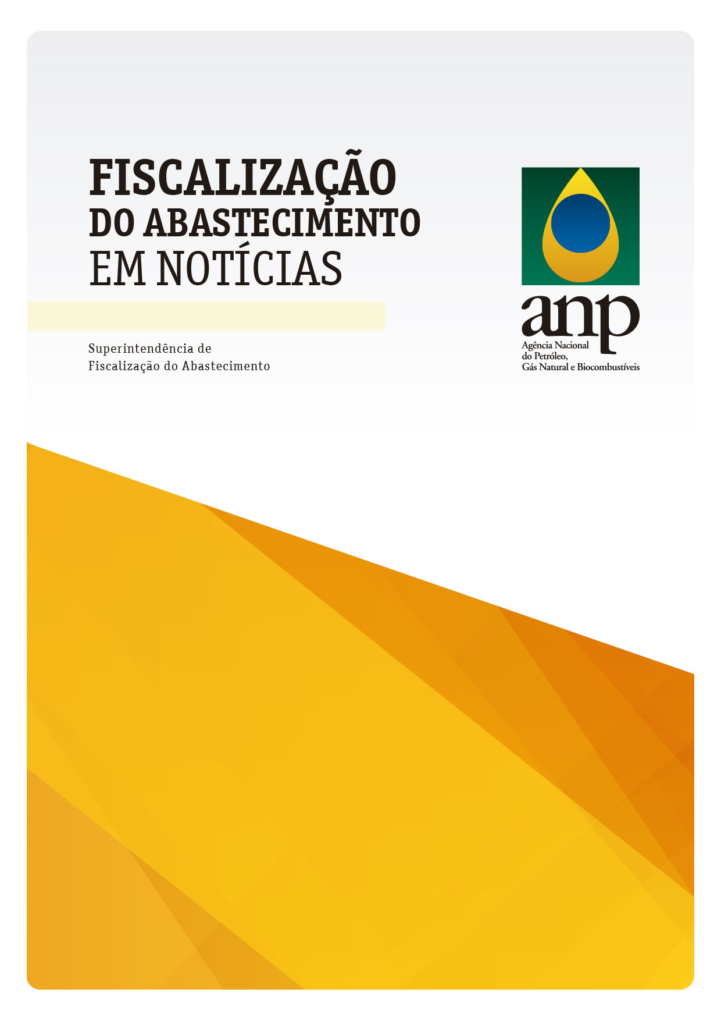

**1º SEMESTRE - 2022**

**AGÊNCIA NACIONAL DO PETRÓLEO, GÁS NATURAL E BIOCOMBUSTÍVEIS**

**DIRETORIA-GERAL**

Rodolfo Saboia

**DIRETORIA II**

Daniel Maia Vieira

**SUPERINTENDÊNCIA DE FISCALIZAÇÃO DO ABASTECIMENTO - SFI**

Francisco Nelson Castro Neves - Superintendente

Marcelo da Silva - Superintendente Adjunto

**SETOR DE PLANEJAMENTO E ESTUDOS REGULATÓRIOS**

Rita de Cássia Campos Pereira Torres - Coordenadora

**EQUIPE DE ELABORAÇÃO**

Alex Sandro de Mattos  
Jean Fonseca da Mota  
Adriano Reis da Cunha

Renata Ferreira Torres dos Santos

**NÚCLEOS REGIONAIS DE FISCALIZAÇÃO - ÁREA DE ATUAÇÃO**

**AMAZONAS -** Região Norte,com exceção do Estado do Tocantins

Leônidas Araújo Vilhena – Chefe de Escritório

**BAHIA -** Região Nordeste

Noel Moreira Santos – Chefe de Escritório

**BRASÍLIA -** RegiãoCentro-Oeste e Estado do Tocantins

Ottomar Lustosa Mascarenhas – Chefe de Escritório

**MINAS GERAIS -** Estado de Minas Gerais

Eder Marcio Silva de Oliveira – Chefe de Escritório

**RIO DE JANEIRO -** Estados do Rio de Janeiro e do Espírito Santo

Ary Sergio de Souza Bello Junior – Chefe de Escritório

**RIO GRANDE DO SUL -** Estados do Rio Grande do Sul e de Santa Catarina

Mateus Cogo Marques – Chefe de Escritório

**SÃO PAULO -** Estados de São Paulo e do Paraná

Carlos Eduardo Neri de Oliveira – Chefe de Escritório

**MENSAGEM DO DIRETOR**

O trabalho de fiscalização do abastecimento nacional de combustíveis, realizado pela Agência Nacional do Petróleo, Gás Natural e Biocombustíveis (ANP), por meio da Superintendência de Fiscalização do Abastecimento (SFI), no primeiro semestre de 2022, resultou em 9.726 ações de fiscalização. Níveis de atuação semelhantes aos períodos anteriores à pandemia de Covid-19, quando foram realizadas 9.912 e 9.081 ações de fiscalização no primeiro semestre de 2018 e 2019, respectivamente.

A fiscalização tem contribuído para manter os índices de não conformidade da qualidade dos combustíveis inferiores a 3%, semelhantes aos países da Organização para a Cooperação e Desenvolvimento Econômico (OCDE). Os principais problemas existentes no mercado de combustíveis que causam danos diretos ao consumidor – e que exigiriam uma reparação do agente econômico diretamente ao próprio consumidor – foram “vícios de qualidade” dos combustíveis comercializados e "vícios de quantidade” das bombas medidoras de combustíveis, encontrados nos postos revendedores. Ao longo dos seis primeiros meses do ano de 2022, o conjunto das irregularidades encontradas no mercado de combustíveis resultaram em 1.814 autos de infrações, ou seja, foram identificadas algum tipo de irregularidade em 18,65 % das ações de fiscalização realizadas.

Foram destaque no primeiro semestre as atividades realizadas no mês março de 2022, em comemoração ao Dia do Consumidor. Entre os dias 07 e 17 de março de 2022, houve esforço concentrado da SFI de atuação com foco na identificação e coerção das principais irregularidades que causam danos aos consumidores. Em 10 dias de trabalho concentrado, mais de mil agentes econômicos foram fiscalizados, em 170 cidades diferentes e em 22 estados distintos da federação. No período, os agentes de fiscalização da ANP realizaram mais de 4.500 testes em campo para verificar a qualidade dos combustíveis e ainda mais de 10.000 testes de vazão em bicos de bombas de combustíveis. Foi um momento em que a ANP demonstrou grande capacidade operacional de atuação em todo o território nacional.

O Boletim "Fiscalização do Abastecimento em Notícias" traz, de forma detalhada, todos os resultados da fiscalização do primeiro semestre de 2022, as demandas da sociedade registradas na Ouvidoria da ANP e ainda os destaques da agenda de parceria institucional realizada. Esses trabalhos, realizados em parcerias com outras instituições públicas que atuam no acompanhamento e controle do mercado de combustíveis, resultaram em 162 operações conjuntas e forças-tarefas, em 23 unidades da federação, abrangendo cerca de 142 municípios.

**Daniel Maia Vieira**

Diretor da ANP

**SUMÁRIO**

1 – INTRODUÇÃO 5

2 – AÇÕES DE FISCALIZAÇÃO POR REGIÃO GEOGRÁFICA 5

3 – AÇÕES DE FISCALIZAÇÃO POR SEGMENTO 7

4 – PRINCIPAIS MOTIVAÇÕES DOS AUTOS DE INFRAÇÃO 8

4.1 – Infrações por comercializar combustível não conforme com as especificações 9

4.2 – Infrações por fornecer volume de produto diferente do registrado 12

5 – MEDIDAS CAUTELARES 12

6 – OUVIDORIA – DENÚNCIAS E MANIFESTAÇÕES 15

7 – PARCERIAS COM OUTRAS INSTITUIÇÕES 18

8 – PROCESSOS ADMINISTRATIVOS SANCIONADORES 21

9 – AÇÕES DA FISCALIZAÇÃO EM DESTAQUE NO ANO 23

ANEXO A – NÚMEROS DA FISCALIZAÇÃO POR UNIDADE FEDERATIVA 28

ANEXO B – CLASSIFICAÇÃO DOS FATOS INFRACIONAIS POR SEGMENTO 32

1 – INTRODUÇÃO

Com o objetivo de dar publicidade e transparência ao seu trabalho, a Superintendência de Fiscalização do Abastecimento (SFI) apresenta o boletim “Fiscalização do Abastecimento em Notícias – 1º Semestre de 2022”, que demonstra os principais resultados das ações de fiscalização do abastecimento nacional de combustíveis realizadas pela Agência Nacional do Petróleo, Gás Natural e Biocombustíveis (ANP).

Neste documento, é possível verificar o crescimento de 7,3% do número de ações de fiscalização, comparado com o mesmo período do ano anterior, chegando a 9.726 ações e retornando, assim, aos padrões de antes do início da pandemia de Covid-19. O Boletim apresenta ainda a distribuição das ações de fiscalização executadas por região geográfica e por unidade da Federação, estando discriminados os segmentos econômicos e os quantitativos de infrações, de interdições e de apreensões de bens/produtos, além da classificação dos principais fatos infracionais.

A atenção às manifestações e às denúncias sobre irregularidades no mercado de combustíveis registradas na Ouvidoria demonstra que a Agência tem um olhar atento e continuado para o consumidor, tratando as contribuições dos cidadãos como elementos importantes para o planejamento das ações de fiscalização. As denúncias advindas da sociedade, por meio da Ouvidoria, tiveram um acréscimo de 36% no primeiro semestre de 2022 (10.442) quando comparadas às 7.685 registradas no mesmo período de 2021, mas ainda inferiores aos números de 2019, antes da pandemia de Covid-19.

Os trabalhos realizados pela ANP em parceria com outros órgãos públicos, por meio de acordos de cooperação técnica e operacional, de ações conjuntas e de forças-tarefa, renderam 162 operações, em 23 estados brasileiros e em 142 municípios. Tais parcerias são importantes, pois têm por objetivo a soma de esforços e a potencialização das ações na identificação e na coerção das irregularidades no mercado de combustíveis.

São divulgados ainda, neste Boletim, os dados dos julgamentos dos processos administrativos e aplicações de penalidades aos agentes econômicos infratores, os quais seguem o rito previsto na administração pública, com atenção ao contraditório e à ampla defesa.

A publicidade dos resultados das ações de fiscalização, por meio do Boletim, do painel dinâmico disponível no Portal da ANP e de outros canais de informação, e a caracterização do processo administrativo sancionador como informação de natureza pública colaboram com a qualidade técnica das decisões e ampliam o cenário de confiança da sociedade na fiscalização do mercado de combustíveis do Brasil.

Na seção “Destaques”, são elencados os fatos relevantes que obtiveram espaço na imprensa nacional e que justificam maior atenção dos leitores. A divulgação adequada das ações de repressão às irregularidades no mercado de combustíveis na imprensa e nas mídias sociais é importante para o fortalecimento do trabalho da fiscalização, da própria instituição pública e tem efeito didático para os agentes econômicos e os consumidores, na medida em que amplia o conhecimento sobre o mercado de combustíveis e a atuação dos órgãos de fiscalização.

2 – AÇÕES DE FISCALIZAÇÃO POR REGIÃO GEOGRÁFICA

A Superintendência de Fiscalização do Abastecimento (SFI) tem suas atribuições estabelecidas no Regimento Interno da ANP (Portaria ANP n° 265, publicada em 11/09/2020) e no centro dessas responsabilidades está o trabalho de planejar, executar o diagnóstico das irregularidades e julgar os processos administrativos secionadores, relativos às infrações cometidas pelos agentes regulados. O mercado nacional de combustíveis é extremamente dinâmico, abrangente e robusto, contando, no segmento varejista, com mais de 99.320 agentes econômicos[1] autorizados e em operação, distribuídos por todo o território nacional.

A fiscalização do abastecimento é coordenada pela SFI e organizada para a execução dos trabalhos de forma descentralizada, por meio dos Núcleos Regionais de Fiscalização (NRFs), localizados em sete regiões: Amazonas (Manaus), Bahia (Salvador), Distrito Federal (Brasília), Minas Gerais (Belo Horizonte), Rio de Janeiro (Rio de Janeiro), Rio Grande do Sul (Porto Alegre) e São Paulo (São Paulo).

O trabalho da fiscalização começa com o planejamento das ações, fase em que são identificados os agentes econômicos com indícios de irregularidades. A qualificação das informações sobre irregularidades é realizada por meio de um processo de inteligência, com análises dos resultados do cruzamento de informações até a tomada de decisão quanto aos alvos a serem fiscalizados. As principais fontes de informações utilizadas são: os dados de qualidade dos combustíveis obtidos pelo Programa de Monitoramento da Qualidade dos Combustíveis (PMQC) da ANP; as denúncias recebidas por meio da Ouvidoria da ANP; os estudos internos sobre o mercado de combustíveis e movimentação dos produtos comercializados; e as demandas de outros órgãos públicos.

Na figura 1, é apresentado o número de ações de fiscalização realizadas no 1º semestre de 2022, organizado por unidade federativa, o que permite visualizar de forma clara a abrangência das ações da Agência pelo Brasil.

**FIGURA 1** – Número de ações de fiscalização, por unidade federativa

|  |  |  |
| --- | --- | --- |
| **Ações de Fiscalização** | | |
| **Região** | **UF** | **Quantidade** |
| **Centro-Oeste** | **DF** | **381** |
| **Centro-Oeste** | **GO** | **441** |
| **Centro-Oeste** | **MS** | **105** |
| **Centro-Oeste** | **MT** | **331** |
| **Nordeste** | **AL** | **126** |
| **Nordeste** | **BA** | **820** |
| **Nordeste** | **CE** | **314** |
| **Nordeste** | **MA** | **125** |
| **Nordeste** | **PB** | **74** |
| **Nordeste** | **PE** | **167** |
| **Nordeste** | **PI** | **54** |
| **Nordeste** | **RN** | **81** |
| **Nordeste** | **SE** | **79** |
| **Norte** | **AC** | **47** |
| **Norte** | **AM** | **188** |
| **Norte** | **AP** | **65** |
| **Norte** | **PA** | **190** |
| **Norte** | **RO** | **120** |
| **Norte** | **RR** | **26** |
| **Norte** | **TO** | **31** |
| **Sudeste** | **ES** | **176** |
| **Sudeste** | **MG** | **1.405** |
| **Sudeste** | **RJ** | **464** |
| **Sudeste** | **SP** | **2.287** |
| **Sul** | **PR** | **464** |
| **Sul** | **RS** | **800** |
| **Sul** | **SC** | **365** |
| **Total** | | **9.726** |

Fonte: Dados extraídos do SIGAF em 11/07/2022. Elaboração própria.

Na tabela 1, são apresentados os números de ações de fiscalização, de autos de infração, de interdição e de apreensão lavrados, agrupados nacionalmente. Os dados segmentados por unidade da Federação podem ser verificados no anexo A.

**TABELA 1** – Número de ações de fiscalização, de autos de infração, de interdição e de apreensão

|  |  |  |  |  |
| --- | --- | --- | --- | --- |
| **BRASIL** | **Ações de fiscalização** | **Autos de infração** | **Autos de interdição** | **Autos de Apreensão** |
| **TOTAL** | **9.726** | **1.814** | **382** | **95** |

Fonte: Dados extraídos do SIGAF em 11/07/2022. Elaboração própria.

3 – AÇÕES DE FISCALIZAÇÃO POR SEGMENTO

Em um cenário de aproximadamente 122 mil[2]agentes econômicos autorizados pela ANP, o segmento da revenda varejista representa cerca de 80,3% do mercado, sendo 56.582 empresas de GLP e 42.738 revendas de combustíveis automotivos. As revendas varejistas de combustíveis automotivos e de GLP são os segmentos mais fiscalizados, pois, além de representarem a maior fatia do mercado, são esses agentes econômicos que estão em contato direto com o consumidor. Dentro desse segmento, o revendedor de combustível automotivo é o que tem maior número de denúncias de irregularidades e solicitações de fiscalizações, fato que também justifica a atenção da Agência.

Na tabela 2, é apresentada a distribuição das ações de fiscalização por segmento de mercado, com os números de autos de infração, de interdição e de apreensão lavrados no 1º semestre de 2022.

**TABELA 2 –** Números de ações de fiscalização, de autos de infração e de interdição, por segmento, no Brasil

|  |  |  |  |  |
| --- | --- | --- | --- | --- |
| **Segmento** | **Ações de Fiscalização** | **Autos de Infração** | **Autos de Interdição** | **Autos de Apreensão** |
| Revenda de Combustíveis | 7.268 | 1413 | 298 | 44 |
| Revenda de GLP[3] | 1.432 | 225 | 68 | 36 |
| Distribuidor de Combustíveis Líquidos | 296 | 63 | 1 | 1 |
| TRR[4] | 160 | 26 | 0 | 0 |
| Ponto de Abastecimento | 88 | 14 | 4 | 0 |
| Agente Não Regulado[5] | 86 | 14 | 1 | 8 |
| Distribuidor de GLP | 77 | 12 | 1 | 0 |
| Revenda de Aviação | 69 | 7 | 0 | 0 |
| Produtor de Etanol | 69 | 5 | 0 | 0 |
| Produtor de Óleo Acabado | 43 | 10 | 5 | 5 |
| Distribuidor de Aviação | 30 | 8 | 1 | 0 |
| Produtor de Biodiesel | 25 | 8 | 0 | 0 |
| Coletor de OLUC[6] | 16 | 3 | 2 | 0 |
| Distribuidor de Asfaltos | 15 | 0 | 0 | 0 |
| Terminal | 13 | 0 | 0 | 0 |
| TRRNI[7] | 11 | 5 | 1 | 1 |
| Distribuidor de Solventes | 8 | 0 | 0 | 0 |
| Agente de Comércio Exterior | 7 | 0 | 0 | 0 |
| Refinaria | 6 | 0 | 0 | 0 |
| Consumidor Industrial de Solventes | 2 | 0 | 0 | 0 |
| Empresa de Navegação | 2 | 1 | 0 | 0 |
| Transportador Dutoviário | 1 | 0 | 0 | 0 |
| Produtor de Óleo Básico | 1 | 0 | 0 | 0 |
| Rerrefinador | 1 | 0 | 0 | 0 |
| **Total Geral** | **9.726** | **1.814** | **382** | **95** |

Fonte: Dados extraídos do SIGAF em 11/07/2022. Elaboração própria.

4 – PRINCIPAIS MOTIVAÇÕES DOS AUTOS DE INFRAÇÃO

A fiscalização do abastecimento tem como diretriz geral, estabelecida na Lei do Petróleo (Lei n° 9.478/1997), a proteção dos interesses e direitos do consumidor quanto a preço, qualidade e oferta dos produtos. Em regra, o trabalho de fiscalização é de natureza coercitiva, de forma que, identificadas irregularidades no mercado de combustíveis, o agente econômico é penalizado com fundamento na Lei n° 9.847/1999, a qual estabelece penalidades pecuniárias, de perdimento de produtos e suspensão de direitos para o exercício da atividade.

A ANP também atua de forma educativa, conforme previsão legal, e desenvolve ações de orientações aos agentes econômicos quanto às boas práticas do mercado, com o propósito de prevenir irregularidades e assegurar a qualidade dos serviços e dos produtos comercializados.

As operações de fiscalização são organizadas formalmente por ordens de serviços (OS) executadas por agentes de fiscalização da ANP ou por órgãos que possuam acordo de cooperação técnica com a Agência. Constatando o descumprimento de obrigações constantes nos atos normativos que regulam as atividades, o agente de fiscalização descreve a situação em um documento de fiscalização (DF). Nesse documento, é elaborado o auto de infração, no qual são discriminados todos os fatos infracionais verificados durante a fiscalização e a quais regulamentos eles afrontam.

No primeiro semestre de 2022, foram lavrados 1.814 autos de infração (com 2.626 fatos infracionais; um auto de infração pode conter mais de um fato infracional), 382 autos de interdição e 95 autos de apreensão. Os fatos infracionais são agrupados e classificados conforme afinidade com o intuito de facilitar a análise e acompanhamento das informações. No gráfico 1, são apresentadas as principais classificações dos fatos infracionais, em termos percentuais. Informações detalhadas dessas classificações, por segmento, são apresentadas no anexo B deste periódico.

**GRÁFICO 1** – Classificação dos fatos infracionais, em percentual, Brasil

* Exercer atividade regulada sem autorização; adquirir ou comercializar produto sem cobertura fiscal; deixar de apresentar ou apresentar incorretamente informação sobre movimentação de produto; romper ou ocultar faixa/lacre; não atualizar dados cadastrais na ANP; não fornecer ou fornecer em desacordo com a legislação a amostra-testemunha; não apresentar ou apresentar em desacordo informações à ANP; comercializar ou armazenar produto sem registro e/ou informação de registro na ANP; não utilizar ou utilizar em desacordo com a legislação os lacres etc.

Fonte: Dados extraídos do SIGAF em 11/07/2022. Elaboração própria.

## 4.1 – Infrações por comercializar combustível não conforme com as especificações

|  |
| --- |
| Rio Largo - AL*Agente de fiscalização da ANP em Rio Largo/AL* |

Cabe à ANP, dentre as suas atribuições determinadas pela Lei do Petróleo – Lei nº 9.478/1997, especificar e garantir a qualidade dos combustíveis automotivos comercializados em todo o território nacional. Assim, um dos principais objetivos da fiscalização promovida pela SFI é assegurar que os agentes econômicos regulados estejam comercializando combustíveis conforme as especificações físico-químicas estabelecidas pela Agência.

Em um país de dimensões continentais e diversificado como o Brasil, com uma matriz veicular variada e forte presença dos biocombustíveis, garantir os interesses e direitos dos consumidores quanto à qualidade dos produtos comercializados é desafio que exige um processo contínuo de investigação e análise das informações do mercado. Um dos vetores de informação utilizados no planejamento das ações de fiscalização são os dados do Programa de Monitoramento da Qualidade dos Combustíveis (PMQC). As análises dessas informações permitem diagnosticar com precisão as regiões onde se concentram os problemas, uma vez que o programa seleciona os postos por meio de critérios estatísticos de amostragem do mercado. Desse modo, as operações são direcionadas para as localidades que apresentam maiores índices de não conformidades.

No primeiro semestre de 2022, foram lavrados 258 autos de infração por comercialização de produto não conforme com as especificações. No gráfico 2, é apresentada a relação entre o número de documentos de fiscalização que registraram ao menos um fato infracional por qualidade e o total de ações de fiscalização em cada uma das regiões geográficas do Brasil. Para fins de comparação, é exposto, também, o percentual médio do Brasil.

**GRÁFICO 2** – Percentual dos autos de infração motivados por comercializar combustível não conforme com as especificações técnicas, em relação ao número total de ações de fiscalização, por região geográfica e Brasil

Fonte: Dados extraídos do SIGAF em 11/07/2022. Elaboração própria.

A região Sudeste (3,3%) foi a única que apresentou uma relação percentual maior de auto de infração por qualidade e o número total de ações de fiscalização quando comparadas com a média nacional, que foi de 2,7%. Dos 258 autos de infração no país, 142 autos foram lavrados na região Sudeste. Os dados segmentados por unidade da Federação podem ser verificados na tabela A.6 do anexo A.

Na gasolina, a principal não conformidade detectada pela fiscalização foi o percentual de etanol anidro combustível acima do permitido (47,2% dos problemas de qualidade), conforme o gráfico 3.

**GRÁFICO 3** – Distribuição percentual das irregularidades verificadas nas amostras de gasolina não conformes com a especificação

Fonte: Dados extraídos do SIGAF em 11/07/2022. Elaboração própria.

Para o etanol hidratado, a principal irregularidade detectada pela fiscalização foi o teor alcoólico/massa específica a 20° abaixo da especificação técnica (40,7%), conforme o gráfico 4.

**GRÁFICO 4** – Distribuição percentual das irregularidades verificadas nas amostras de etanol hidratado não conformes com a especificação

Fonte: Dados extraídos do SIGAF em 11/07/2022. Elaboração própria.

Quanto ao óleo diesel B (gráfico 5), destaca-se como a principal irregularidade (50,5%) o teor de biodiesel.

**GRÁFICO 5** – Distribuição percentual das irregularidades verificadas nas amostras de óleo diesel B não conformes com a especificação

Fonte: Dados extraídos do SIGAF em 11/07/2022. Elaboração própria.

## 4.2 – Infrações por fornecer volume de produto diferente do registrado

|  |
| --- |
| Maracanaú - CE*Agente de Fiscalização da ANP realiza verificação em bombas medidoras* |

A bomba medidora de combustíveis líquidos é um instrumento metrológico destinado a medir continuamente os volumes comercializados pelas revendas de combustíveis líquidos. Por sua natureza metrológica, esse equipamento é regulado e fiscalizado pelo Instituto Nacional de Metrologia, Normalização e Qualidade Industrial (Inmetro).

Contudo, cabe à ANP garantir os interesses do consumidor quanto à qualidade dos produtos e serviços comercializados. Assim, as operações de fiscalização desta Agência buscam assegurar que os consumidores estejam recebendo o volume de combustível automotivo indicado na bomba medidora, observadas as variações volumétricas toleradas pelo órgão metrológico competente.

No período em análise, foram lavrados 168 autos de infração por fornecimento de volume de combustível diverso do indicado na bomba medidora. No gráfico 6, é apresentado o percentual de autos de infração com a referida irregularidade em relação ao número total de ações de fiscalização, em cada uma das regiões geográficas e a média do Brasil.

As regiões Centro-Oeste (1,9%), Norte (2,4%) e Nordeste (3,3%) apresentaram índices superiores à média nacional (1,7%). Dos 168 autos de infração, 24 são referentes a infrações identificadas no Centro-Oeste, 16 na região Norte e 60 no Nordeste. Os dados segmentados por Unidade da Federação podem ser verificados na tabela A.7 do anexo A.

**GRÁFICO 6** – Percentual dos autos de infração motivados por fornecimento de volume de combustível diverso do indicado, em relação ao número total de ações de fiscalização, por região geográfica e Brasil

Fonte: Dados extraídos do SIGAF em 11/07/2022. Elaboração própria.

5 – MEDIDAS CAUTELARES

Quando o agente de fiscalização da ANP constatar irregularidades que causam risco iminente à vida, ao meio ambiente ou ao patrimônio, que estão descritas no art. 5º da Lei nº 9.847, de 1999, poderá aplicar, cautelarmente, a interdição de equipamentos e de instalações e/ou a apreensão de bens e/ou produtos. Uma vez adotada a medida cautelar, sua reversão somente ocorrerá após a cessação das causas que a motivaram, observados os prazos legais, sem prejuízo ao processo administrativo sancionador e à investigação por parte do Ministério Público quanto a eventual prática criminosa.

No 1º semestre de 2022, foram lavrados pela fiscalização da ANP 382 autos de interdição, nos quais há registros de 454 fatos motivadores de interdição (um auto de interdição poderá conter mais de um fato motivador de interdição). Dentre os 454 fatos motivadores de interdição, destacam-se: 163 registros por comercializar produto com volume diferente do indicado (35,9% dos fatos motivadores); 103 registros por comercializar ou armazenar produto não conforme com a especificação (22,7%); 67 por exercer atividade regulada sem autorização (14,8%); e 61 por não atender a normas de segurança (13,4%), conforme o gráfico 7.

**GRÁFICO 7** – Principais classificações de fatos motivadores de interdição, em percentual, Brasil

* Adquirir ou destinar produto de/para fonte diversa da autorizada; não apresentar documento de outorga.

Fonte: Dados extraídos do SIGAF em 11/07/2022. Elaboração própria.

|  |
| --- |
| *Ação de fiscalização em com auto de interdição* |

Além da interdição, outra medida cautelar utilizada pela ANP é a apreensão de produtos, que tem por objetivo impedir a utilização ou a comercialização de bens ou produtos em desacordo com a legislação aplicável. Os produtos apreendidos deverão ficar sob a guarda de um fiel depositário.

Em relação aos combustíveis líquidos, destaca-se, no 1º semestre de 2022, a apreensão de Diesel S-10, totalizando o volume de aproximadamente 140 mil litros. Já em relação aos recipientes de GLP, as maiores apreensões foram de vasilhames de 13 kg (P-13), que somaram 1.871 recipientes. Os gráficos 8 e 9 mostram o quantitativo de produtos apreendidos.

**GRÁFICO 8** – Quantitativo de produtos apreendidos, segmentado por tipo, em litros

Fonte: Dados extraídos de planilha de controle de Medidas Cautelares em 18/07/2022. Elaboração própria.

**GRÁFICO 9** – Quantitativo de recipientes transportáveis de gás liquefeito de petróleo (GLP) apreendidos, em unidades

Fonte: Dados extraídos de planilha de controle de Medidas Cautelares em 18/07/2022. Elaboração própria.

6 – OUVIDORIA – DENÚNCIAS E MANIFESTAÇÕES

Qualquer cidadão pode registrar reclamações, elogios, denúncias ou sugestões, pedir orientações, ou apenas tirar dúvidas, gratuitamente, por meio de ligação para o número 0800 970 0267 ou ainda por formulário específico “Fale conosco” disponível no site da ANP em <https://www.gov.br/anp/pt-br/canais_atendimento/fale-conosco>.

Esse canal de atendimento é gerenciado pela Ouvidoria da Agência e todas as denúncias recebidas são classificadas, conforme características e critérios estabelecidos, e posteriormente disponibilizadas aos Núcleos Regionais de Fiscalização para análise e suporte à tomada de decisões sobre ações de fiscalização.

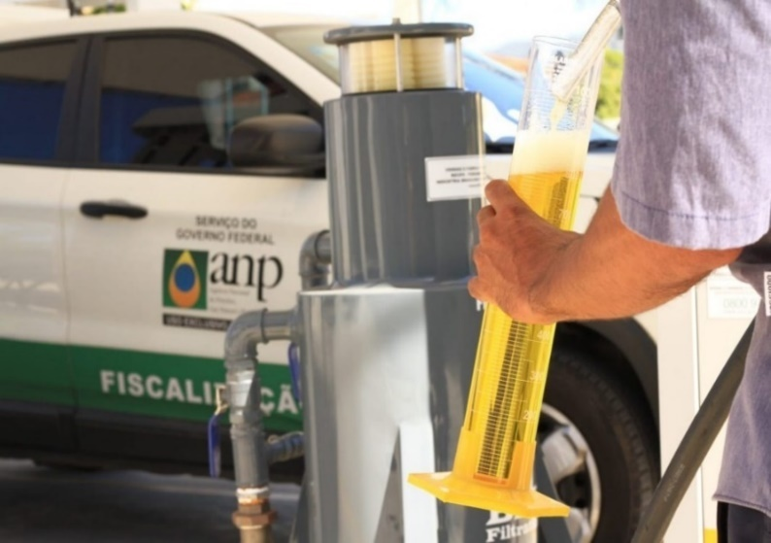 A SFI, ao receber a manifestação do consumidor, trata as informações e, consolidando-se os indícios de irregularidade, o estabelecimento é incluído na programação das ações de fiscalização em campo. Os demais agentes econômicos são advertidos formalmente sobre a existência de denúncias e orientados quanto às regras, boas práticas, penalidades aplicáveis em caso de irregularidades, e para buscar maior atenção ao consumidor.

No primeiro semestre de 2022, foram recebidas, por meio da Central da ANP, 10.442 denúncias relacionadas ao abastecimento de combustíveis. Desse total, 9.952 manifestações apresentaram informações completas como, por exemplo, razão social, CNPJ, endereço completo etc., nas quais 6.341 estabelecimentos foram denunciados. Desses estabelecimentos, 5.949 (94%) tiveram suas denúncias analisadas e tratadas pela SFI, sendo que as demais 392 (6%) se encontram em fase de análise e planejamento. Ainda, das denúncias recebidas, 94% referiam-se à revenda varejista de combustíveis automotivos, 5% se destinavam à atividade de revenda de GLP e 1% a outras atividades reguladas.

Cabe destacar que essas denúncias recebidas pela Ouvidoria da ANP, advindas da sociedade, apresentaram o aumento de 36% no primeiro semestre de 2022 (10.442), quando comparadas às 7.685 registradas ao mesmo período de 2021. No entanto, para melhor acompanhamento, é importante considerar os dados do primeiro semestre de 2019, ano anterior à pandemia de Covid-19. Nesse comparativo constata-se redução de 20% no quantitativo de denúncias recebidas na Ouvidoria da ANP.

O gráfico 10 apresenta a distribuição do comparativo das denúncias recebidas pela SFI, por meio da Central de Atendimento da Ouvidoria da ANP, por mês, para 2019 a 2022.

**GRÁFICO 10** – Quantidade de denúncias recebidas por mês: 2019 x 2021 x 2022

Fonte: Dados do Sistema Via Call Center extraídos durante o primeiro semestre de 2022. Elaboração própria

Os Gráficos 11 e 12 apresentam a distribuição das motivações de denúncias recebidas por meio da Central para a revenda de combustíveis líquidos e GLP, respectivamente.

**GRÁFICO 11** – Distribuição percentual das denúncias em relação aos postos de combustíveis, por tipo

* Outros: comercializar produto sem nota fiscal; armazenar ou transportar produtos em desacordo com a legislação; entre outros.

Fonte: Dados do Sistema Via Call Center extraídos durante o primeiro semestre de 2022. Elaboração própria

**GRÁFICO 12** – Distribuição percentual das denúncias em relação a revendas de GLP, por tipo

*Outros: transportar produtos em desacordo com a legislação; recusar a venda de produtos; comercializar produtos sem documentação fiscal; entre outros.

Fonte: Dados do Sistema Via Call Center extraídos durante o primeiro semestre de 2022. Elaboração própria

Concomitantemente, a SFI recebeu 306 manifestações, advindas da sociedade por meio da Central de Atendimento da Ouvidoria, relacionadas a pedido de esclarecimentos e informações. O item com maior destaque foi “Processos Administrativos/SEI” com 73 buscas, o equivalente a 23,9% do total das orientações solicitadas.

**GRÁFICO 13** – Distribuição por assunto das solicitações de informação recebidas pela SFI, por meio da Central de Atendimento da Ouvidoria da ANP.

Fonte: Dados extraídos do Sistema Via Call Center/ANP durante o primeiro semestre de 2022. Elaboração própria.

Relacionando as manifestações solicitadas à Central de Atendimento da Ouvidoria, pode-se aferir também o tipo de público que busca informações. Observou-se a forte presença dos agentes econômicos, com 247 solicitações, o que corresponde a 80,7% dessas consultas gerais. Em seguida, têm-se os consumidores, com 29 solicitações (9,5%), outras instituições da administração pública, com 13 solicitações (4,2%), e outros públicos, com 17 solicitações (5,6%).

Cabe destacar que a ANP disponibiliza, ao final de cada atendimento, uma pesquisa de satisfação com o público a fim verificar a qualidade das respostas, o tempo de atendimento, as informações que constam no sítio eletrônico, bem como a facilidade no uso dos sistemas. **Os resultados dessa pesquisa nesse primeiro semestre, com base em 15.372 consultas pesquisadas, registraram o percentual de 79% como “muito bom” no quesito satisfação com o atendimento. No quesito atendimento da solicitação, o percentual de manifestação “sim” foi de 86%.**

Adicionalmente, a ANP recomenda que sempre, ao abastecer um veículo ou adquirir um botijão de GLP, a nota fiscal seja solicitada, pois ela contém informações do estabelecimento.

7 – PARCERIAS COM OUTRAS INSTITUIÇÕES

A SFI realiza uma forte agenda de parcerias com instituições públicas que possuem atribuições relacionadas ao mercado de combustíveis. Essas parcerias podem ser simples agendas de trabalho conjunto, com instituições que compartilham a percepção da necessidade de fiscalizar o mercado de combustíveis, ou formais, por meio de acordos de cooperação. No caso dos acordos, a ANP realiza a capacitação dos agentes desses órgãos, que recebem delegação para fiscalizar e emitir documento de fiscalização em nome da ANP, sendo que os processos administrativos correspondentes são abertos na Agência.

No 1º semestre de 2022, foram realizadas 317 ações de fiscalização por meio desses parceiros institucionais formais, o que correspondeu a 3,3% do total de ações de fiscalização.

**QUADRO 1** – Distribuição das ações de fiscalização

|  |  |
| --- | --- |
| **Agente fiscalizador** | **%** |
| ANP | 96,7% |
| Instituições parceiras | 3,3% |

Fonte: Dados extraídos do SIGAF em 11/07/2022. Elaboração próprio

**GRÁFICO 14** - Distribuição das ações de fiscalização

Fonte: Dados extraídos do SIGAF em 11/07/2022. Elaboração própria

**QUADRO 2** – Instituições com acordo de cooperação técnica com a ANP no 1º semestre de 2021

|  |  |  |  |  |
| --- | --- | --- | --- | --- |
| **Secretaria de Estado da Fazenda/Receita** |  | **Ministério Público Estadual - MPE** |  | **Proteção e Defesa do Consumidor - PROCON** |
| **Secretaria da Fazenda do Estado da Bahia** |  | **Todos os Estados e o Distrito Federal** |  | **PROCON do Estado de Alagoas** |
| **Secretaria da Fazenda do Estado do Espírito Santo** |  |  |  | **PROCON do Estado de São Paulo** |
| **Secretaria de Estado da Fazenda do Pará** |  | **Metrologia** |  | **PROCON do Estado do Acre** |
| **Conselho Nacional de Política Fazendária (CONFAZ)** |  | **Instituto de Pesos e Medidas do Estado do Rio de Janeiro** |  | **PROCON do Estado do Espírito Santo** |
|  |  |  |  | **PROCON do Estado do Maranhão** |
|  |  |  |  | **PROCON do Estado do Tocantins** |
|  |  |  |  | **PROCON municipal de Barretos/SP** |
|  |  |  |  | **PROCON municipal de Farroupilha/RS** |
|  |  |  |  | **PROCON municipal de Goiânia/GO** |
|  |  |  |  | **PROCON municipal de Sorriso/MT** |
|  |  |  |  | **PROCON do Estado do Amapá** |
|  |  |  |  | **PROCON do Estado do Amazonas** |
|  |  |  |  | **PROCON municipal de Vitória/ES** |
|  |  |  |  | **PROCON do Estado de Goiás** |
|  |  |  |  | **PROCON municipal de Itumbiara/GO** |
|  |  |  |  | **PROCON municipal de Cuiabá/MT** |
|  |  |  |  | **PROCON do Estado do Rio de Janeiro** |
|  |  |  |  | **PROCON do Estado de Rondônia** |

Fonte: Dados extraídos de planilha de controle de convênios em 13/07/2022. Elaboração própria.

O relacionamento entre a ANP e outros órgãos/instituições permite a elaboração de agendas conjuntas de trabalho, e os resultados desses esforços são as ações conjuntas e as forças-tarefa. São denominadas forças-tarefa aquelas onde há participação de duas ou mais instituições parceiras além da ANP. As operações conjuntas ocorrem quando a ação de fiscalização é realizada com a colaboração de uma única instituição, além da ANP. Essa articulação institucional envolve trocas de informações entre diversos órgãos e potencializam o combate a irregularidades envolvendo o mercado nacional de combustíveis.

**Nesse período, foram realizadas 162 operações conjuntas e forças-tarefa, em 23 unidades da federação, abrangendo cerca de 142 municípios. Nessas operações, foi possível fiscalizar 884 agentes econômicos, com aplicação de 177 autuações e 68 interdições.**

**QUADRO 3** – Municípios e órgãos participantes das forças-tarefa e ações conjuntas, por unidade da federação

| **UF** | **Municípios** | **Órgãos participantes em conjunto com a ANP** |
| --- | --- | --- |
| AC | Cruzeiro do Sul e Rio Branco | Programa de Proteção e Defesa do Consumidor (PROCON) |
| AL | Teotônio Vilela | Polícia Civil (PC/AL) |
| AM | Manacapuru, Manaus, Presidente Figueiredo e Silves | 19ª Comissão de Defesa do Consumidor da Câmara Municipal de Manaus, Instituto Brasileiro do Meio Ambiente e dos Recursos Naturais Renováveis (IBAMA), Instituto de Pesos e Medidas do Amazonas (IPEM/AM), Instituto de Proteção Ambiental do Amazonas (IPAAM), Instituto Nacional de Metrologia, Qualidade e Tecnologia (Inmetro), Marinha do Brasil, Polícia Civil (PC/AM), Polícia Militar (PM/AM), Programa de Proteção e Defesa do Consumidor (PROCON), Secretaria de Estado da Fazenda do Amazonas (SEFAZ/AM) e Secretaria de Segurança Pública do Estado do Amazonas (SSP/AM) |
| AP | Macapá | Programa de Proteção e Defesa do Consumidor (PROCON) |
| BA | Araci, Cachoeira, Conceição do Almeida, Feira de Santana, Ibirapitanga, Jaguaquara, Paramirim, Paulo Afonso e Salvador | Ministério Público do Estado da Bahia (MPBA), Polícia Civil (PC/BA), Polícia Militar (PM/BA) e Secretaria da Fazenda do Estado da Bahia (SEFAZ/BA) |
| CE | Aquiraz, Caucaia, Crateus, Eusébio, Fortaleza, Maracanaú, Novo Oriente, Pacatuba e Tauá | Corpo de Bombeiros Militar do Estado do Ceará (CBM/CE), Instituto de Pesos e Medidas de Fortaleza (IPEM-Fort), Ministério Público do Estado do Ceará (MPCE), Polícia Civil (PC/CE), Polícia Militar (PM/CE) e Secretaria de Fazenda do Estado do Ceará (SEFAZ/CE) |
| DF | Brasília | Agência Nacional de Aviação Civil (ANAC), Polícia Civil (PC/DF), Polícia Militar (PM/DF) e Programa de Proteção e Defesa do Consumidor (PROCON) |
| GO | Anápolis, Goiânia, Planaltina e Rio Verde | Polícia Civil (PC/GO) e Programa de Proteção e Defesa do Consumidor (PROCON) |
| MA | Conceição do Lago Açu, Paço do Lumiar, Raposa, São José de Ribamar e São Luis | Corpo de Bombeiros Militar do Estado do Maranhão (CBM/MA), Instituto de Metrologia e Qualidade Industrial do Maranhão (INMEQ/MA), Polícia Militar (PM/MA), Secretaria da Fazenda do Estado do Maranhão (SEFAZ/MA) e Tribunal de Justiça do Maranhão - 2ª Vara Cível Comarca de Bacabal |
| MG | Almenara, Belo Horizonte, Divinópolis, Juiz de Fora, Montes Claros, Palmópolis, Poços de Caldas, São João Del Rei e Uberlândia | Instituto de Metrologia e Qualidade do Estado de Minas Gerais (IPEM/MG), Ministério Público do Estado de Minas Gerais (MPMG), Polícia Militar (PM/MG), Programa de Proteção e Defesa do Consumidor (PROCON) e Secretaria de Estado de Fazenda de Minas Gerais (SEF/MG) |
| MS | Campo Grande, Deodápolis, Dourados e Rio Brilhante | Programa de Proteção e Defesa do Consumidor (PROCON) |
| MT | Cáceres, Cuiabá, Juara, Lacerda, Pontes e Várzea Grande | Polícia Civil (PC/MT) e Programa de Proteção e Defesa do Consumidor (PROCON) |
| PA | Belém | Secretaria de Estado da Fazenda do Pará (SEFA/PA) |
| PB | Água Branca | Polícia Militar (PM/PB) |
| PI | Altos, Demerval Lobão e Teresina | Instituto de Metrologia do Estado do Piauí (IMEPI) e Programa de Proteção e Defesa do Consumidor (PROCON) |
| PR | Barracão, Campo Largo, Carlópolis, Curitiba, Guarapuava, Irati, Mandaquari, Maringá, Pato Branco, Pinhais, São José Dos Pinhais, Tibagi, Toledo e Umuarama | Grupo Estadual de Combate às Irregularidades no Mercado de Abastecimento de Combustíveis (GECIMAC), Instituto de Pesos e Medidas do Estado do Paraná (IPEM/PR), Ministério Público (MPPR), Polícia Civil (PC/PR), Polícia Militar (PM/PR), Programa de Proteção e Defesa do Consumidor (PROCON), Receita Federal e Secretaria de Estado da Fazenda do Estado do Paraná (SEFA/PR) |
| RJ | Araruama, Arraial do Cabo, Barra Mansa, Maricá, Mesquita, Nilópolis, Niterói, Nova Iguaçu, Rio das Ostras, Rio de Janeiro, São Gonçalo, São Pedro da Aldeia e Volta Redonda | Instituto de Pesos e Medidas (IPEM-RJ), Naturgy Brasil, Polícia Civil (PC/RJ), Polícia Militar (PM/RJ), Programa de Proteção e Defesa do Consumidor (PROCON) e Secretaria de Estado de Fazenda do Rio de Janeiro (SEFAZ/RJ) |
| RO | Ji-Paraná e Porto Velho | Agência Brasileira de Inteligência (ABIN), Agência Nacional de Telecomunicações (ANATEL), Agência Nacional do Cinema (ANCINE), Ministério da Agricultura, Pecuária e Abastecimento (MAPA) e Receita Federal do Brasil (RFB) |
| RR | Boa Vista | Corpo de Bombeiros Militar do Estado de Roraima (CBM/RR) |
| RS | Alegrete, Alvorada, Bento Gonçalves, Cachoeirinha, Canoas, Esteio, Gravataí, Novo Hamburgo, Osório, Porto Alegre, Quarai, Santana do Livramento, São Leopoldo, Sapiranga e Viamão | Instituto Nacional de Metrologia, Qualidade e Tecnologia (Inmetro), Polícia Civil (PC/RS) e Programa de Proteção e Defesa do Consumidor (PROCON) |
| SC | Balneário Camboriú, Barra Velha, Biguaçu, Blumenau, Brusque, Criciúma, Florianópolis, Herval D'Oeste, Imbituba, Indaial, Itajaí, Itapema, Palhoça, Santo Amaro da Imperatriz, São Bento do Sul, São José, Taio, Timbó e Tubarão | Instituto Nacional de Metrologia, Qualidade e Tecnologia (Inmetro), Polícia Civil (PC/SC), Polícia Militar (PM/SC), Programa de Proteção e Defesa do Consumidor (PROCON) e Secretaria de Estado da Fazenda de Santa Catarina (SEF/SC) |
| SE | Aracaju | Programa de Proteção e Defesa do Consumidor (PROCON) |
| SP | Apiaí, Arapeí, Barra Bonita, Barra do Chapéu, Barretos, Campinas, Guararema, Guarulhos, Itaquaquecetuba, Jundiaí, Limeira, Praia Grande, Presidente Prudente, São Carlos, São Paulo, Sumaré e Valinhos | Agência Nacional de Transportes Terrestres (ANTT), Instituto de Pesos e Medidas do Estado de São Paulo (Ipem-SP), Polícia Civil (PC/RJ) e Programa de Proteção e Defesa do Consumidor (PROCON) |

Fonte: Dados extraídos de planilhas de controle em 28/07/2022. Elaboração própria.

8 – PROCESSOS ADMINISTRATIVOS SANCIONADORES

O processo administrativo sancionador é instaurado para a apuração da ocorrência e da responsabilidade pela infração lavrada na ação de fiscalização, observando-se o contraditório e a ampla defesa.

Destaca-se que o Setor de Julgamento de Processos (SJP), no âmbito da SFI, é responsável pelo julgamento em 1ª instância dos autos de infração lavrados pela própria superintendência e, conforme prevê o Regimento Interno da Agência, dos lavrados pela Superintendência de Produção de Combustíveis (SPC), pela Superintendência de Distribuição e Logística (SDL) e pela Superintendência de Biocombustíveis e Qualidade de Produtos (SBQ). Em caso de interposição de recurso, é submetido ao juízo de reconsideração pelo próprio julgador (§1° do artigo 56 da Lei n° 9.784/1999). Mantida a decisão, o processo sancionador segue para a Coordenação de Revisão - SFI e, atestada a regularidade e adequação da decisão proferida, é então encaminhado para a Diretoria Colegiada da ANP para a decisão em 2ª e final instância de julgamento administrativo.

A principal legislação que dispõe sobre a fiscalização e sanções administrativas para as irregularidades encontradas no mercado de combustíveis é a Lei n° 9.847, de 26 de outubro de 1999. Essa Lei, referência na ANP para o trabalho de coerção administrativa contra as irregularidades no referido mercado, é extremamente rigorosa, sem dúvidas a mais rigorosa de todo o ambiente das agências reguladoras federais.

A Lei de Penalidades, como é conhecida a referida norma, caracteriza diversas irregularidades do mercado de combustíveis, estabelecendo valores mínimos e máximos (R$ 5 mil a R$ 5 milhões) das penas pecuniárias e penalidades de suspensão e revogação de direitos, entre outras. O instituto da reincidência poderá levar à revogação administrativa do agente econômico, impedindo os sócios de atuarem no mercado, em qualquer atividade regulada pela ANP, por cinco anos. Há também previsão para aplicação de medida cautelar de interdição e apreensão de produtos, antes mesmo da abertura de processo administrativo, procedimento utilizado amplamente pela fiscalização nas circunstâncias previstas em lei. Todas as irregularidades decorrentes de “vício de qualidade” dos produtos e “vício de quantidade” nos serviços de comercialização de combustíveis são encaminhadas para o Ministério Público investigar eventual crime.

No 1º semestre de 2022, foram abertos 1.970 novos processos e foram julgados 1.486 processos administrativos no SJP. O gráfico 15 retrata o quantitativo de processos administrativos instruídos pelo Setor de Julgamento de Processos, assim como o de processos julgados em 1ª instância e o número de processos em tramitação (processos em andamento).

**GRÁFICO 15** – Quantitativo de processos administrativos por status de análise

* Processos em diligência ou transferências

Fonte: Dados extraídos de planilha de controle do SJP/SFI em 08/07/2022. Elaboração própria.

Outra atuação desenvolvida pelo SJP é a prestação de subsídios à Procuradoria Federal junto à ANP para a defesa dos interesses da Agência em demandas judiciais, que, no primeiro semestre de 2022, foram 52 processos.

9 – AÇÕES DA FISCALIZAÇÃO EM DESTAQUE NO ANO

* **Janeiro/2022**

**ANP faz primeiro combate do ano ao comércio ilegal de GLP**

Em parceria com o Procon-RJ e a Polícia Militar do Estado do Rio de Janeiro (PMERJ), os fiscais da ANP participaram de uma operação de combate ao comércio ilegal de GLP nas comunidades de Rio das Pedras, Anil e Gardênia Azul, na Zona Oeste do município do Rio de Janeiro.

Foram fiscalizadas três revendas autorizadas e um ponto clandestino. Os agentes identificaram o responsável pela revenda irregular, que foi interditada e autuada. Além disso, os fiscais flagraram uma moto conduzindo botijões do tipo P13, que pertenciam à revenda abastecedora do comércio irregular, o que levou à apreensão de oito vasilhames.

Nas ações, os fiscais verificaram se as normas da Agência – como o atendimento aos padrões de qualidade dos combustíveis, o fornecimento do volume correto pelas bombas, apresentação de equipamentos e documentação adequados, entre outras – estavam sendo cumpridas.

Além da fiscalização de rotina, a Agência também atua em parceria com diversos órgãos públicos.

Fonte: <https://monitormercantil.com.br/anp-faz-primeiro-combate-do-ano-ao-comercio-ilegal-de-glp/>

**Posto suspeito de comercializar combustível adulterado é lacrado em Assis**

Uma operação conjunta entre a Polícia Civil e a Agência Nacional do Petróleo, Gás Natural e Biocombustíveis (ANP) lacrou provisoriamente um posto de combustível em [Assis](https://g1.globo.com/sp/bauru-marilia/cidade/assis-sp/). O estabelecimento foi suspeito de comercializar combustível adulterado.

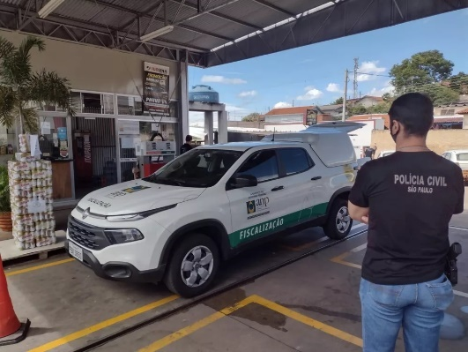

No final de 2021, um vídeo que circulou nas redes sociais flagrou um funcionário do posto retirando líquido do interior de um tanque próximo às bombas utilizando um balde e, depois, lançava no tanque subterrâneo do estabelecimento.

Fonte: <https://g1.globo.com/sp/bauru-marilia/noticia/2022/01/21/posto-suspeito-de-comercializar-combustivel-adulterado-e-lacrado-em-assis.ghtml>

* **Fevereiro/2022**

**Postos de combustíveis de Uberlândia e Uberaba são autuados e têm bombas interditadas em fiscalização**

Irregularidades foram encontradas em força-tarefa da ANP, SEF-MG e Ipem-MG nos municípios de Uberaba e Uberlândia. Dois postos foram autuados por apresentarem irregularidades no volume dispensado pelas bombas de combustíveis. Outros estabelecimentos foram autuados por apresentarem irregularidades no painel de preços, abastecimento de recipientes impróprios e defeito nos instrumentos obrigatórios para realização do teste de qualidade quando solicitado pelo consumidor.

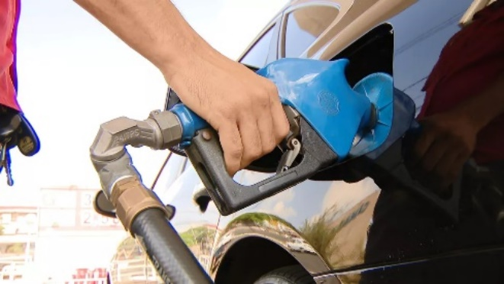

Fonte: [Postos de combustíveis de Uberlândia e Uberaba são autuados e têm bombas interditadas em fiscalização | Triângulo Mineiro | G1 (globo.com)](https://g1.globo.com/mg/triangulo-mineiro/noticia/2022/02/24/postos-de-combustiveis-de-uberlandia-e-uberaba-sao-autuados-e-tem-bombas-interditadas-em-fiscalizacao.ghtml)

* **Março/2022**

**ANP realiza atividades relacionadas com o Dia do Consumidor**

No dia 15 de março, foi comemorado o Dia do Consumidor. Em homenagem à data, a ANP realizou uma série de atividades ao longo do mês, com os objetivos de reforçar à sociedade informações sobre os direitos dos consumidores relacionados ao mercado de combustíveis e intensificar ações de fiscalização.

**De 7 a 17/3,**[**a Agência realizou operações de fiscalização especiais**](https://www.gov.br/anp/pt-br/canais_atendimento/imprensa/noticias-comunicados/dia-do-consumidor-anp-realizou-acoes-especiais-de-fiscalizacao-em-mais-de-mil-agentes-economicos)**em mais de 170 cidades de 22 unidades da Federação, nas cinco regiões do país. No total, foram fiscalizados mais de mil agentes econômicos, principalmente postos de combustíveis e revendas de GLP (gás de cozinha), que são os estabelecimentos com os quais os consumidores possuem contato direto.**

**Os fiscais executaram mais de 4.500 testes de qualidade dos combustíveis e verificaram mais de 10 mil bicos abastecedores.** Nas ações, eles focaram na verificação de obrigações estabelecidas nas normas da Agência que possuem maior impacto aos consumidores, como o atendimento aos padrões de qualidade dos combustíveis, o fornecimento do volume correto pelas bombas, disponibilidades e adequação dos equipamentos, informações sobre preços, entre outras.

No mês, também foram assinados novos acordos de cooperação técnica com os Procons municipais de Cuiabá (MT) e Vitória (ES), bem como o Procon Estadual de Goiás. No dia 15/3, [a ANP promoveu um encontro online](https://www.gov.br/anp/pt-br/canais_atendimento/imprensa/noticias-comunicados/evento-da-anp-divulga-acordo-de-cooperacao-com-procon-cuiaba-mt) para divulgar esses acordos, com participação de representante do Procon Cuiabá.

Os acordos firmados pela ANP com Procons de todo o país contribuem para o fortalecimento da ação regulatória, ampliam o alcance da fiscalização da Agência e, consequentemente, reforçam a garantia dos direitos dos consumidores. Os convênios preveem atividades de fiscalização conjuntas, intercâmbio de informações para tornar mais eficientes e eficazes a regulação e fiscalização destas empresas, entre outras vantagens.

Ao longo de todo o mês de março, a Agência divulgou ainda conteúdos de interesse dos consumidores, tais como: dicas ao abastecer ou adquirir botijões de gás; o que observar nos estabelecimentos e nos rótulos dos produtos; como denunciar irregularidades; como funciona a fiscalização; entre outros. Também foram respondidas dúvidas enviadas por usuários nas redes sociais da Agência.

Fonte: <https://www.gov.br/anp/pt-br/canais_atendimento/consumidor>.

**ANP faz operação em postos de combustíveis de Minas Gerais para verificar preços abusivos**

Foram realizadas 108 fiscalizações, oito interdições e 23 autuações foram emitidas por motivos como combustível adulterado, preços abusivos e armazenamento de combustível irregular.

Fonte: [ANP faz operação em postos de combustíveis de Minas Gerais para verificar preços abusivos | Minas Gerais | G1 (globo.com)](https://g1.globo.com/mg/minas-gerais/noticia/2022/03/15/anp-faz-operacao-para-fiscalizar-compra-e-venda-de-combustiveis-em-postos-de-minas-gerais.ghtml)

**Operação fiscaliza e autua postos de combustíveis em Canoas/RS**

Ação em Canoas por meio de denúncia dos consumidores e o objetivo da ação foi verificar a qualidade e a quantidade dos combustíveis adquiridos nos estabelecimentos econômicos.

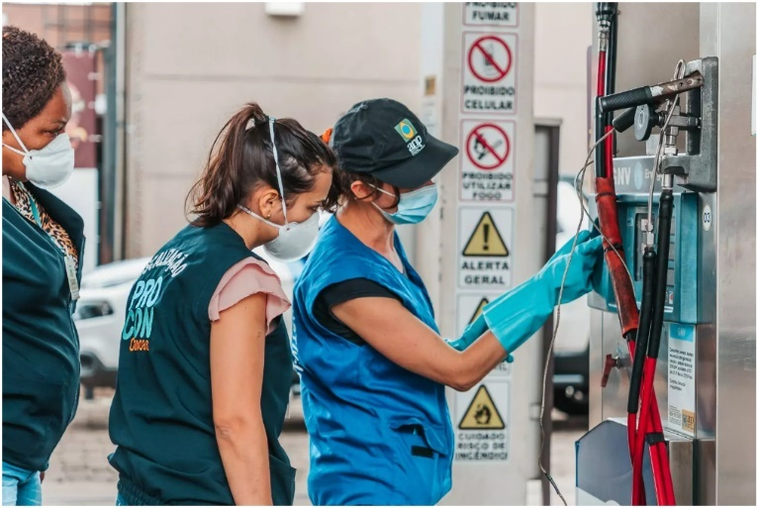

Fonte: [Operação fiscaliza e autua postos de combustíveis em Canoas | Agora RS (agoranors.com)](https://agoranors.com/2022/03/operacao-autua-postos-de-combustiveis-canoas/)

* **Abril/2022**

**ANP realiza fiscalização em postos de combustíveis em São João del Rei/MG**

Foram avaliados o atendimento aos padrões de qualidade dos combustíveis, o fornecimento do volume correto pelas bombas, apresentação de equipamentos e documentação adequados, entre outras questões.

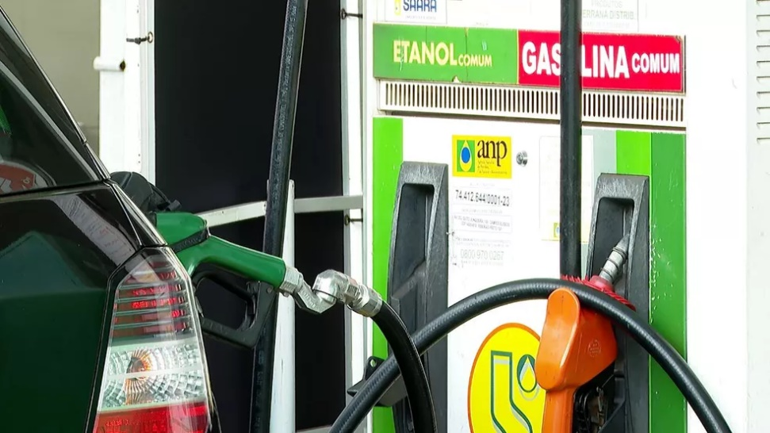

Fonte: [ANP realiza fiscalização em postos de combustíveis em São João del Rei | Zona da Mata | G1 (globo.com)](https://g1.globo.com/mg/zona-da-mata/noticia/2022/04/28/anp-realiza-fiscalizacao-em-postos-de-combustiveis-em-sao-joao-del-rei.ghtml)

**ANP lacra bombas de combustíveis durante fiscalização em Umuarama/PR**

Procon e ANP realizaram fiscalização em postos de combustíveis em Umuarama. Duas bombas de combustível de um posto foram lacradas por terem sido constatado em exames preliminares adulteração.

Fonte: <https://tvcaiua.com.br/noticias/anp-lacra-bombas-de-combustivel-durante-fiscalizacao-em-umuarama/>

* **Maio/2022**

**ANP interdita revenda de GLP da Grande BH e autua postos de combustíveis do interior de Minas**

Postos de combustíveis de Belo Horizonte, Caeté, Betim, Ibirité e outras oitos cidades do interior de Minas Gerais foram alvo de uma operação da Agência Nacional do Petróleo, Gás Natural e Biocombustíveis (ANP) entre os dias 6 e 9. Além das cidades da Grande BH, a fiscalização ocorreu em Três Corações, Três Pontas, Caldas, Poços de Caldas, Carmo do Rio Claro, Bandeira do Sul e Campestre, no Sul de Minas.

Fonte: <https://www.itatiaia.com.br/editorias/cidades/2022/06/13/anp-encontra-irregularidades-em-postos-de-combustiveis-da-grande-bh-e-do-interior>

**Fiscalização dos Combustíveis em parceria da ANP e o PROCON de São José dos Pinhais/PR**

Após várias denúncias dos consumidores em relação à qualidade dos combustíveis vendidos houve ação de fiscalização em postos revendedores no município de São José dos Pinhais/PR.

Fonte: [Procon-sjp - Fiscalização dos Combustíveis em parceria com... | Facebook](https://www.facebook.com/proconsjpoficial/videos/527548552238717/?extid=NS-UNK-UNK-UNK-IOS_GK0T-GK1C)

* **Junho/2022**

**Rio de Janeiro e Niterói: fiscalização de combustíveis ANP faz força-tarefa**

A ANP realizou força-tarefa para fiscalizar postos de combustíveis no Rio de Janeiro. Participaram da operação também a Polícia Civil (por meio da Delegacia de Defesa dos Serviços Delegados – DDSD), o Procon-RJ, o Instituto de Pesos e Medidas (Ipem), a Secretaria de Estado de Fazenda (Sefaz) e a Naturgy (que verificou questões relacionadas ao fornecimento de GNV).

Foram fiscalizados quatro postos na capital – nos bairros Madureira, Vila da Penha e Jacarepaguá – e em Niterói. Em todos foram encontradas irregularidades, havendo autuações e interdições, além de coletas de combustíveis para análises em laboratório credenciado pela Agência.

Nas ações de fiscalização, os fiscais da ANP verificaram se as normas da Agência – como o atendimento aos padrões de qualidade dos combustíveis, o fornecimento do volume correto pelas bombas, apresentação de equipamentos e documentação adequados, entre outras – estão sendo cumpridas.

As ações são planejadas a partir de diversos vetores de inteligência, como denúncias de consumidores, dados do Programa de Monitoramento da Qualidade dos Combustíveis (PMQC) da Agência, informações de outros órgãos e da área de Inteligência da ANP, entre outros. Dessa forma, as ações são focadas nas regiões e agentes econômicos com indícios de irregularidades.

Fonte: <https://tnpetroleo.com.br/noticia/rio-de-janeiro-e-niteroi-fiscalizacao-de-combustiveis-anp-faz-forca-tarefa/>

**ANP fiscaliza postos de combustíveis e de revendas de gás de cozinha na Grande São Luís; seis deles foram autuados por irregularidades**

Entre os dias 6 e 9 de junho, a Agência Nacional do Petróleo, Gás Natural e Biocombustíveis (ANP), fiscalizou 12 postos de combustíveis e sete postos revendas de GLP (gás de cozinha), nos municípios de Paço do Lumiar e São Luís, na Região Metropolitana. Dos 19 postos fiscalizados, seis foram autuados. Na capital, cinco postos de combustíveis receberam autuações por apresentarem problemas como:

* falta de medida-padrão de 20 litros, para verificar o volume de combustível dispensado pelas bombas;
* ausência do termodensímetro;
* falta de atualização dos dados cadastrais junto à ANP; e
* não possuir os equipamentos necessários para a análise de qualidade dos combustíveis, que pode ser solicitada pelos consumidores.

Fonte: <https://g1.globo.com/ma/maranhao/noticia/2022/06/13/anp-fiscaliza-postos-de-combustiveis-e-de-revendas-de-gas-de-cozinha-na-grande-sao-luis-seis-deles-foram-autuados-por-irregularidades.ghtml>

**Combustíveis: ANP realiza ações de fiscalização em todas as regiões do país**

Ações realizadas, no período de 13 a 23 de junho, onde os fiscais verificaram se as normas da [Agência](https://oimparcial.com.br/cidades/2022/06/combustiveis-anp-realiza-acoes-de-fiscalizacao-em-todas-as-regioes-do-pais/#Ag%C3%AAncia), como o atendimento aos padrões de qualidade dos combustíveis, o fornecimento do volume correto pelas bombas, apresentação de equipamentos e documentação adequados, entre outras, estavam sendo cumpridas.

Além da fiscalização de rotina, a Agência também atuou em parceria com diversos órgãos públicos. Neste período, houve operações conjuntas com a Polícia Civil de Santa Catarina, Ministério Público do Maranhão e o Procon-SP, entre outros.

Foram realizadas ações nos segmentos de postos de combustíveis, distribuidores de combustíveis, [GLP](https://oimparcial.com.br/cidades/2022/06/combustiveis-anp-realiza-acoes-de-fiscalizacao-em-todas-as-regioes-do-pais/#GLP) e asfalto, revendas de GLP, revendas de combustível de aviação, transportadores-revendedores-retalhistas (TRRs), terminais aquaviários, coletores de óleo lubrificante e produtores de lubrificante e etanol.

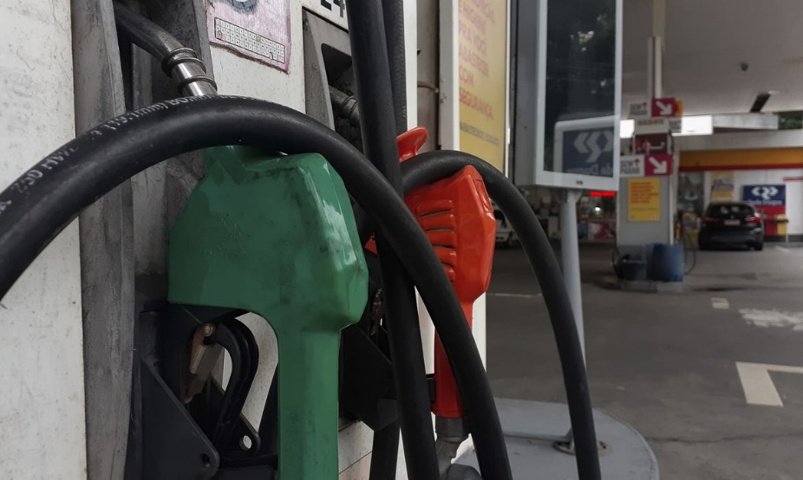

Fonte: <https://oimparcial.com.br/cidades/2022/06/combustiveis-anp-realiza-acoes-de-fiscalizacao-em-todas-as-regioes-do-pais/>

ANEXO A – NÚMEROS DA FISCALIZAÇÃO POR UNIDADE FEDERATIVA

**TABELA A.1** – Número de ações de fiscalização e de autos de infração, de interdição e de apreensão lavrados no Brasil – Região Centro-Oeste

|  |  |  |  |  |
| --- | --- | --- | --- | --- |
| **Unidades Federativas Região Centro-Oeste** | **Ações de fiscalização** | **Autos de infração** | **Autos de interdição** | **Autos de Apreensão** |
| DISTRITO FEDERAL | 381 | 47 | 10 | 7 |
| GOIÁS | 441 | 109 | 14 | 2 |
| MATO GROSSO | 331 | 72 | 18 | 14 |
| MATO GROSSO DO SUL | 105 | 20 | 1 | 0 |
| **TOTAL** | **1.258** | **248** | **43** | **23** |

**TABELA A.2** – Número de ações de fiscalização e de autos de infração, de interdição e de apreensão lavrados no Brasil – Região Nordeste

|  |  |  |  |  |
| --- | --- | --- | --- | --- |
| **Unidades Federativas Região Nordeste** | **Ações de fiscalização** | **Autos de infração** | **Autos de interdição** | **Autos de Apreensão** |
| ALAGOAS | 126 | 43 | 14 | 0 |
| BAHIA | 820 | 186 | 36 | 2 |
| CEARÁ | 314 | 142 | 37 | 1 |
| MARANHÃO | 125 | 43 | 2 | 0 |
| PARAÍBA | 74 | 18 | 4 | 0 |
| PERNAMBUCO | 167 | 56 | 11 | 0 |
| PIAUÍ | 54 | 18 | 1 | 0 |
| RIO GRANDE DO NORTE | 81 | 19 | 3 | 0 |
| SERGIPE | 79 | 15 | 2 | 0 |
| **TOTAL** | **1.840** | **540** | **110** | **3** |

**TABELA A.3** – Número de ações de fiscalização e de autos de infração, de interdição e de apreensão lavrados no Brasil – Região Norte

|  |  |  |  |  |
| --- | --- | --- | --- | --- |
| **Unidades Federativas Região Norte** | **Ações de fiscalização** | **Autos de infração** | **Autos de interdição** | **Autos de Apreensão** |
| ACRE | 47 | 6 | 1 | 0 |
| AMAPÁ | 65 | 20 | 1 | 0 |
| AMAZONAS | 188 | 51 | 17 | 6 |
| PARÁ | 190 | 29 | 10 | 3 |
| RONDÔNIA | 120 | 34 | 0 | 0 |
| RORAIMA | 26 | 8 | 0 | 0 |
| TOCANTINS | 31 | 6 | 0 | 0 |
| **TOTAL** | **667** | **154** | **29** | **9** |

**TABELA A.4** – Número de ações de fiscalização e de autos de infração, de interdição e de apreensão lavrados no Brasil – Região Sudeste

|  |  |  |  |  |
| --- | --- | --- | --- | --- |
| **Unidades Federativas Região Sudeste** | **Ações de fiscalização** | **Autos de infração** | **Autos de interdição** | **Autos de Apreensão** |
| ESPÍRITO SANTO | 176 | 33 | 9 | 3 |
| MINAS GERAIS | 1.405 | 231 | 33 | 11 |
| RIO DE JANEIRO | 464 | 68 | 16 | 5 |
| SÃO PAULO | 2.287 | 304 | 93 | 26 |
| **TOTAL** | **4.332** | **636** | **151** | **45** |

**TABELA A.5** – Número de ações de fiscalização e de autos de infração, de interdição e de apreensão lavrados no Brasil – Região Sul

|  |  |  |  |  |
| --- | --- | --- | --- | --- |
| **Unidades Federativas Região Sul** | **Ações de fiscalização** | **Autos de infração** | **Autos de interdição** | **Autos de Apreensão** |
| PARANÁ | 464 | 43 | 9 | 0 |
| RIO GRANDE DO SUL | 800 | 132 | 31 | 10 |
| SANTA CATARINA | 365 | 61 | 9 | 5 |
| **TOTAL** | **1.629** | **236** | **49** | **15** |

**TABELA A.6** – Percentual das ações de fiscalização que apresentaram ao menos um fato infracional por não conformidade com as especificações do combustível, por unidade da Federação

| **Unidade Federativa** | **Ações de fiscalização** | **Infrações por qualidade** | **% - Infrações por qualidade** |
| --- | --- | --- | --- |
| AC - Acre | 47 | 4 | 8,51% |
| AL - Alagoas | 126 | 6 | 4,76% |
| AP - Amapá | 65 | 2 | 3,08% |
| AM - Amazonas | 188 | 5 | 2,66% |
| BA - Bahia | 820 | 20 | 2,44% |
| CE - Ceará | 314 | 8 | 2,55% |
| DF - Distrito Federal | 381 | 6 | 1,57% |
| ES - Espírito Santo | 176 | 0 | 0,00% |
| GO - Goiás | 441 | 15 | 3,40% |
| MA - Maranhão | 125 | 1 | 0,80% |
| MT - Mato Grosso | 331 | 8 | 2,42% |
| MS - Mato Grosso do Sul | 105 | 3 | 2,86% |
| MG - Minas Gerais | 1.405 | 16 | 1,14% |
| PA - Pará | 190 | 1 | 0,53% |
| PB - Paraíba | 74 | 0 | 0,00% |
| PR - Paraná | 464 | 18 | 3,88% |
| PE - Pernambuco | 167 | 3 | 1,80% |
| PI - Piauí | 54 | 1 | 1,85% |
| RJ - Rio de Janeiro | 464 | 28 | 6,03% |
| RN - Rio Grande do Norte | 81 | 0 | 0,00% |
| RS - Rio Grande do Sul | 800 | 6 | 0,75% |
| RO - Rondônia | 120 | 0 | 0,00% |
| RR - Roraima | 26 | 0 | 0,00% |
| SC - Santa Catarina | 365 | 8 | 2,19% |
| SP - São Paulo | 2.287 | 98 | 4,29% |
| SE - Sergipe | 79 | 1 | 1,27% |
| TO - Tocantins | 31 | 0 | 0,00% |
| **TOTAL** | 9.726 | 258 | 2,65% |

Fonte: Dados extraídos do SIGAF em 11/07/2022. Elaboração própria.

**TABELA A.7** – Percentual dos autos de infração motivados por fornecimento de volume de combustível diverso do indicado na bomba, em relação ao número total de ações de fiscalização, por unidade da federação

| **Unidade Federativa** | **Ações de fiscalização** | **Infrações por quantidade** | **% - Infrações por quantidade** |
| --- | --- | --- | --- |
| AC - Acre | 47 | 1 | 2,13% |
| AL - Alagoas | 126 | 8 | 6,35% |
| AP - Amapá | 65 | 1 | 1,54% |
| AM - Amazonas | 188 | 7 | 3,72% |
| BA - Bahia | 820 | 12 | 1,46% |
| CE - Ceará | 314 | 25 | 7,96% |
| DF - Distrito Federal | 381 | 2 | 0,52% |
| ES - Espírito Santo | 176 | 5 | 2,84% |
| GO - Goiás | 441 | 10 | 2,27% |
| MA - Maranhão | 125 | 0 | 0,00% |
| MT - Mato Grosso | 331 | 12 | 3,63% |
| MS - Mato Grosso do Sul | 105 | 0 | 0,00% |
| MG - Minas Gerais | 1.405 | 17 | 1,21% |
| PA – Pará | 190 | 7 | 3,68% |
| PB - Paraíba | 74 | 2 | 2,70% |
| PR - Paraná | 464 | 0 | 0,00% |
| PE - Pernambuco | 167 | 9 | 5,39% |
| PI – Piauí | 54 | 0 | 0,00% |
| RJ - Rio de Janeiro | 464 | 3 | 0,65% |
| RN - Rio Grande do Norte | 81 | 3 | 3,70% |
| RS - Rio Grande do Sul | 800 | 8 | 1,00% |
| RO - Rondônia | 120 | 0 | 0,00% |
| RR - Roraima | 26 | 0 | 0,00% |
| SC - Santa Catarina | 365 | 1 | 0,27% |
| SP - São Paulo | 2.287 | 34 | 1,49% |
| SE - Sergipe | 79 | 1 | 1,27% |
| TO - Tocantins | 31 | 0 | 0,00% |
| **TOTAL** | 9.726 | 168 | 1,73% |

Fonte: Dados extraídos do SIGAF em 11/07/2022. Elaboração própria.

ANEXO B – CLASSIFICAÇÃO DOS FATOS INFRACIONAIS POR SEGMENTO

|  |  |
| --- | --- |
| **TABELA B.1** - Classificação dos fatos infracionais nos agentes não regulados |  |
| **Agente Não Regulado** | **%** |
| Não cumprir notificação | 40,91% |
| Adquirir ou comercializar produto sem cobertura fiscal | 27,27% |
| Não atender a normas de segurança | 13,64% |
| Exercer atividade regulada sem autorização | 13,64% |
| Equipamento ausente ou em desacordo com a legislação | 4,55% |
| **Total Geral** | **100%** |
|  |  |
| **TABELA B.2** - Classificação dos fatos infracionais nos coletores de OLUC |  |
| **Coletor de OLUC** | **%** |
| Exercer atividade regulada sem autorização | 66,67% |
| Não cumprir notificação | 33,33% |
| **Total Geral** | **100%** |
|  |  |
| **TABELA B.3** - Classificação dos fatos infracionais nos distribuidores de aviação |  |
| **Distribuidor de Aviação** |  |
| Não atender a normas de segurança | 46,67% |
| Adquirir ou destinar produto de/para fonte diversa da autorizada | 40,00% |
| Não cumprir notificação | 6,67% |
| Equipamento ausente ou em desacordo com a legislação | 6,67% |
| **Total Geral** | **100%** |
|  |  |
| **TABELA B.4** - Classificação dos fatos infracionais nos distribuidores de combustíveis líquidos |  |
| **Distribuidor de Combustíveis Líquidos** | **%** |
| Comercializar ou armazenar produto não conforme com a especificação | 38,96% |
| Não fornecer ou fornecer em desacordo com a legislação a amostra-testemunha | 23,38% |
| Não utilizar ou utilizar em desacordo com a legislação os lacres | 10,39% |
| Adquirir ou destinar produto de/para fonte diversa da autorizada | 10,39% |
| Não cumprir notificação | 9,09% |
| Não atender a normas de segurança | 3,90% |
| Equipamento ausente ou em desacordo com a legislação | 1,30% |
| Dificultar ação de fiscalização | 1,30% |
| Não apresentar documento de outorga | 1,30% |
| **Total Geral** | **100%** |
|  |  |
| **TABELA B.5** - Classificação dos fatos infracionais nos distribuidores de GLP |  |
| **Distribuidor de GLP** | **%** |
| Não cumprir notificação | 21,43% |
| Construir ou operar instalação em desacordo com a legislação | 21,43% |
| Não atender a normas de segurança | 14,29% |
| Equipamento ausente ou em desacordo com a legislação | 14,29% |
| Comercializar com vício de quantidade | 7,14% |
| Não prestar informações ao consumidor | 7,14% |
| Adquirir ou destinar produto de/para fonte diversa da autorizada | 7,14% |
| Não apresentar documento de outorga | 7,14% |
| **Total Geral** | **100%** |
|  |  |
| **TABELA B.6** - Classificação dos fatos infracionais nas empresas de navegação |  |
| **Empresa de Navegação** | **%** |
| Adquirir ou destinar produto de/para fonte diversa da autorizada | 33,33% |
| Não atender a normas de segurança | 33,33% |
| Equipamento ausente ou em desacordo com a legislação | 33,33% |
| **Total Geral** | **100%** |
|  |  |
| **TABELA B.7** - Classificação dos fatos infracionais nos pontos de abastecimento |  |
| **Ponto de Abastecimento** | **%** |
| Não cumprir notificação | 25,00% |
| Equipamento ausente ou em desacordo com a legislação | 20,00% |
| Exercer atividade regulada sem autorização | 15,00% |
| Não atender a normas de segurança | 10,00% |
| Dificultar ação de fiscalização | 10,00% |
| Não atualizar dados cadastrais na ANP | 5,00% |
| Adquirir ou destinar produto de/para fonte diversa da autorizada | 5,00% |
| Não apresentar documento de outorga | 5,00% |
| Não apresentar ou apresentar em desacordo informações à ANP | 5,00% |
| **Total Geral** | **100%** |
|  |  |
| **TABELA B.8** - Classificação dos fatos infracionais nos produtores de biodiesel |  |
| **Produtor de Biodiesel** | **%** |
| Comercializar ou armazenar produto não conforme com a especificação | 91,67% |
| Não apresentar documentação referente à qualidade dos combustíveis | 8,33% |
| **Total Geral** | **100%** |
|  |  |
| **TABELA B.9** - Classificação dos fatos infracionais nos produtores de etanol |  |
| **Produtor de Etanol** | **%** |
| Comercializar ou armazenar produto não conforme com a especificação | 80,00% |
| Não apresentar documentação referente à qualidade dos combustíveis | 20,00% |
| **Total Geral** | **100%** |
|  |  |
| **TABELA B.10** - Classificação dos fatos infracionais nos produtores de óleo acabado (lubrificante) |  |
| **Produtor de Óleo Acabado** | **%** |
| Exercer atividade regulada sem autorização | 30,77% |
| Não cumprir notificação | 23,08% |
| Comercializar produto com rótulo ou lacre em desacordo com a legislação | 15,38% |
| Não prestar informações ao consumidor | 15,38% |
| Comercializar ou armazenar produto sem registro e/ou informação de registro na ANP | 7,69% |
| Não apresentar documento de outorga | 7,69% |
| **Total Geral** | **100%** |
|  |  |
| **TABELA B.11** - Classificação dos fatos infracionais nos revendedores de aviação |  |
| **Revenda de Aviação** | **%** |
| Não cumprir notificação | 44,44% |
| Não apresentar documento de outorga | 22,22% |
| Não atender a normas de segurança | 22,22% |
| Deixar de apresentar ou apresentar incorretamente informação sobre movimentação de produto | 11,11% |
| **Total Geral** | **100%** |
|  |  |
| **TABELA B.12** - Classificação dos fatos infracionais nos revendedores de combustíveis |  |
| **Revenda de Combustíveis** | **%** |
| Equipamento ausente ou em desacordo com a legislação | 21,35% |
| Comercializar ou armazenar produto não conforme com a especificação | 17,73% |
| Não cumprir notificação | 17,58% |
| Não apresentar documento de outorga | 8,77% |
| Não prestar informações ao consumidor | 8,23% |
| Comercializar com vício de quantidade | 8,23% |
| Operar instalação em desacordo com a legislação | 3,77% |
| Não atender a normas de segurança | 3,28% |
| Adquirir ou destinar produto de/para fonte diversa da autorizada | 2,79% |
| Deixar de apresentar ou apresentar incorretamente informação sobre movimentação de produto | 1,37% |
| Exercer atividade regulada sem autorização | 1,37% |
| Adquirir ou comercializar produto sem cobertura fiscal | 1,08% |
| Outros* | 4,45% |
| **Total Geral** | **100%** |
| * Romper ou ocultar faixa/lacre; não atualizar dados cadastrais na ANP; não apresentar ou apresentar em desacordo informações à ANP; comercializar ou armazenar produto sem registro e/ou informação de registro na ANP; não cumprir medida cautelar etc. |  |
|  |  |
| **TABELA B.13** - Classificação dos fatos infracionais nos revendedores de GLP |  |
| **Revenda de GLP** | **%** |
| Não atender a normas de segurança | 23,92% |
| Não cumprir notificação | 20,46% |
| Equipamento ausente ou em desacordo com a legislação | 16,71% |
| Não prestar informações ao consumidor | 11,82% |
| Não apresentar documento de outorga | 8,65% |
| Adquirir ou destinar produto de/para fonte diversa da autorizada | 5,76% |
| Exercer atividade regulada sem autorização | 5,19% |
| Adquirir ou comercializar produto sem cobertura fiscal | 2,59% |
| Outros | 4,90% |
| **Total Geral** | **100%** |
| *Não apresentar ou apresentar em desacordo informações à ANP; operar instalação em desacordo com a legislação; não atualizar dados cadastrais na ANP e deixar de apresentar ou apresentar incorretamente informação sobre movimentação de produto. |  |
|  |  |
| **TABELA B.14** - Classificação dos fatos infracionais nos Transportadores-Revendedores-Retalhistas |  |
| **TRR** | **%** |
| Não cumprir notificação | 24,14% |
| Comercializar ou armazenar produto não conforme com a especificação | 24,14% |
| Não apresentar documento de outorga | 10,34% |
| Equipamento ausente ou em desacordo com a legislação | 10,34% |
| Construir ou operar instalação sem autorização | 6,90% |
| Adquirir ou destinar produto de/para fonte diversa da autorizada | 6,90% |
| Não atender a normas de segurança | 3,45% |
| Não utilizar ou utilizar em desacordo com a legislação os lacres | 3,45% |
| Romper ou ocultar faixa/lacre | 3,45% |
| Exercer atividade regulada sem autorização | 3,45% |
| Não apresentar documentação referente à qualidade dos combustíveis | 3,45% |
| **Total Geral** | **100%** |
|  |  |
| **TABELA B.15** - Classificação dos fatos infracionais nos Transportadores-Revendedores-Retalhistas na Navegação Interna | |
| **TRRNI** | **%** |
| Adquirir ou destinar produto de/para fonte diversa da autorizada | 28,57% |
| Comercializar ou armazenar produto não conforme com a especificação | 21,43% |
| Exercer atividade regulada sem autorização | 21,43% |
| Não apresentar ou apresentar em desacordo informações à ANP | 14,29% |
| Romper ou ocultar faixa/lacre | 7,14% |
| Não utilizar ou utilizar em desacordo com a legislação os lacres | 7,14% |
| **Total Geral** | **100%** |

Fonte: Dados extraídos do SIGAF em 11/07/2022. Elaboração própria

1. Fonte: Sistema SIMP/ANP, posição em 18/07/2022. Disponível em: [simp.anp.gov.br/tabela-codigos.asp](https://govanp-my.sharepoint.com/personal/rcpereira_anp_gov_br/Documents/Arquivos%20de%20Chat%20do%20Microsoft%20Teams/www.simp.anp.gov.br/tabela-codigos.asp)
2. Sistema SIMP/ANP, posição em 18/07/2022. Disponível em: [simp.anp.gov.br/tabela-codigos.asp](https://govanp-my.sharepoint.com/personal/rcpereira_anp_gov_br/Documents/Arquivos%20de%20Chat%20do%20Microsoft%20Teams/www.simp.anp.gov.br/tabela-codigos.asp)
3. GLP: Gás Liquefeito de Petróleo.
4. TRR: Transportador-Revendedor-Retalhista.
5. Agente Não Regulado: Pessoas jurídicas ou físicas que movimentam e/ou comercializam produtos regulados e não dependem de autorização da ANP, como indústrias químicas diversas, transportadoras, atores informais etc.
6. OLUC: Óleo Lubrificante Usado ou Contaminado.
7. TRRNI: Transportador-Revendedor-Retalhista na Navegação Interior.